ПРОЄКТ
Номер та назва навчального закладу | ТЗОШ І-ІІІ№19
Ідентифікаційний номер проєкту | №7

ВСІ ПУНКТИ Є ОБОВ’ЯЗКОВИМИ ДЛЯ ЗАПОВНЕННЯ!

Інформація про автора/ку проєкту:

Ім’я та Прізвище автора/ки  або представника від команди | Паляниця Софія
Клас навчального закладу: | 7-В клас
E-mail: | Sofia.palianytsia@gmail.com
Контактний № тел. | 0966806939

Підпис
Ім’я та Прізвища учасників команди проєкту | Шостак Діана 7-В клас  Руденська Ангеліна 7-Г клас  Скиба Олеся 7-Г клас

1. Назва проєкту

Оновлення швейного обладнання майстерні

2. ПІБ автора/ки або команди авторів проєкту:

Паляниця Софія

3. Тематика проєкту:

Оновлення обладнання шкільного кабінету трудового навчання

4. Місце реалізації проєкту

Кабінет обслуговуючої праці

5. Потреби яких учнів задовольняє проєкт

Пропонований проєкт є необхідним для учнів 5-11 класів, які вивчають трудове навчання.

6. Часові рамки впровадження проєкту

До 4 місяців з доставкою.

7. Опис проекту(проблема, на вирішення якої він спрямований; запропоновані рішення; пояснення, чому саме це завдання повинно бути реалізоване і яким чином його реалізація вплине на подальше життя навчального закладу.

Проєкт «Оновлення швейного обладнання майстерні» необідний для учнів 5-11 класів, які вивчають трудове навчання (обслуговуюча праця). Адже в сучасних реаліях життя, все частіше потрібно вміти зробити все самому – пошити наволочку, маску, підігнути штани, пошити спідничку чи переробити будь-який одяг. Якщо ми це вміємо самі зробити якісно – ми можемо зекономити гроші.

Обладнання кабінету трудового навчання – це машинки з ручним та ніжним приводом, які є застарілі і дуже часто ломляться. Нових сучасних машинок, які б виконували різні операції є мало, і не всі діти мають змогу працювати на якісному сучасному обладнанні. Швейні машинки повинні бути якісні та міцні, легкі в обслуговуванні. За порадами майстра з ремонту витривалими є швейні машини фірми JANOME.

Також кабінету потрібні ножиці для розкроювання, нитки, шпульки.

8. Орієнтовна вартість (кошторис) проєкту (всі складові проєкту та їх орієнтовна вартість)

Найменування товарів(робіт, послуг) | Вартість, грн.
Швейні машинки JANOME 2 шт. | 10000
Ножиці для розкроювання 4 шт | 640
Шпульки 16 шт. | 100
ВСЬОГО | 10740

9. Додатки (фотографії, малюнки, схеми, описи, графічні зображення, додаткові пояснення, тощо) вказати перелік:

1.На даний момент в кабінеті

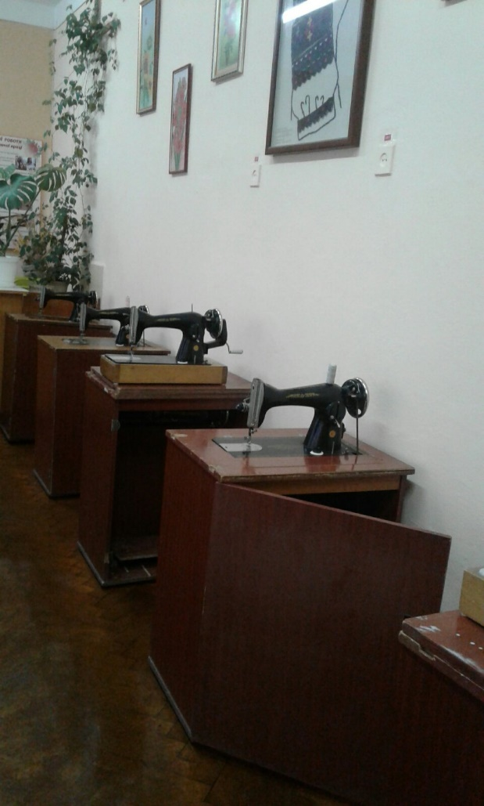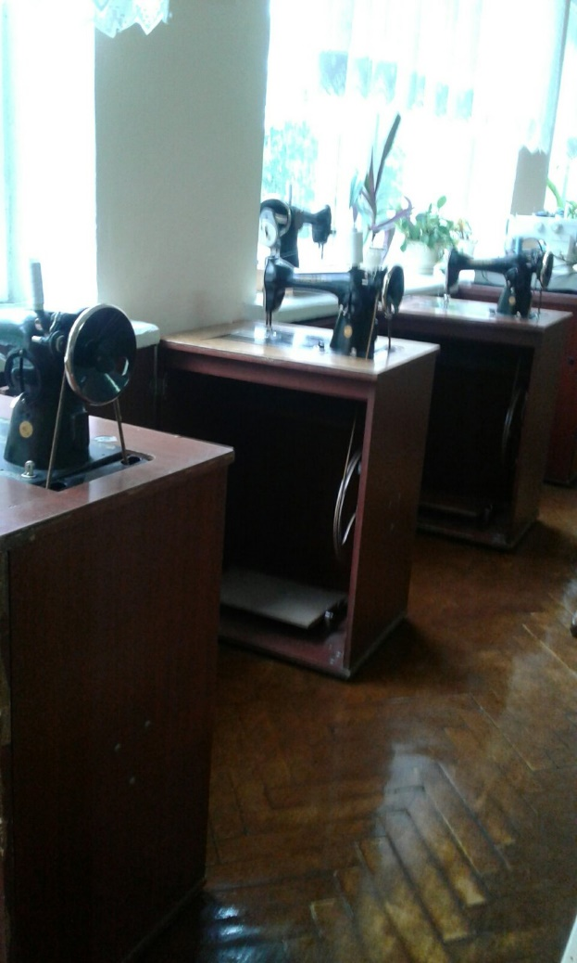

2. Швейна машинка JANOME HighStyle 1818

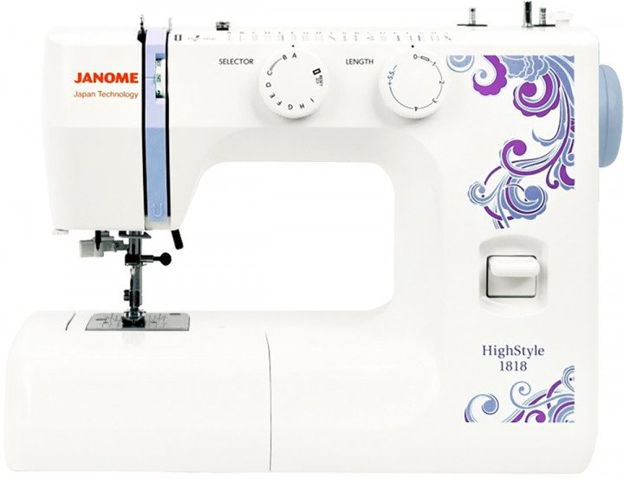
Ножиці для розкроювання

